Resolución del Pleno del Instituto de Transparencia, Acceso a la Información Pública y Protección de Datos Personales del Estado de México y Municipios, con domicilio en Metepec, Estado de México, celebrada el ocho de junio de dos mil veintidós.

VISTO el expediente formado con motivo del Recurso de Revisión 05712/INFOEM/IP/RR/2022, promovido por el C. XXXX XXXXXX XXXX, a quien en lo sucesivo se le denominará EL RECURRENTE, en contra de la respuesta emitida por el Instituto de Transparencia, Acceso a la Información Pública y Protección de Datos Personales del Estado de México y Municipios, a quien en lo sucesivo se le denominará EL SUJETO OBLIGADO, se procede a dictar la presente resolución con base en lo siguiente:
ANTECEDENTES:
I. De la Solicitud de Información:
En fecha veinticinco de febrero de dos mil veintidós, EL RECURRENTE presentó a través del Sistema de Acceso a la Información Mexiquense, que en lo subsecuente se denominará EL SAIMEX, ante EL SUJETO OBLIGADO, la solicitud de acceso a la Información Pública a la que se le asignó el número 00242/INFOEM/IP/2022, mediante la cual requirió, lo siguiente:
“Las funciones que realiza el Señor Langedick que se la pasa haciendo campaña electoral para el PAN en horario laboral, según sus redes sociales. Persona adscrita a la Ponencia del Comisionado Parra, su sueldo, sus actividades, cuantos recursos proyecta a la semana y con soporte documental de los insumos que presenta para acreditar su trabajo y asistencia a laborar.” (Sic)
Modalidad de entrega: vía SAIMEX
II. Turno de requerimiento del Sujeto Obligado
De las constancias que obran en el expediente electrónico del SAIMEX, se advierte que el Titular de la Unidad de Transparencia turnó mediante requerimiento del contenido de la solicitud de información a los servidores públicos habilitados que estimó competentes, a efecto de que realizarán la búsqueda y localización de la información solicitada en cumplimiento al artículo 162 de la Ley de Transparencia y Acceso a la Información Pública del Estado de México y Municipios, tal y como se aprecia en la captura de pantalla que se inserta a continuación:
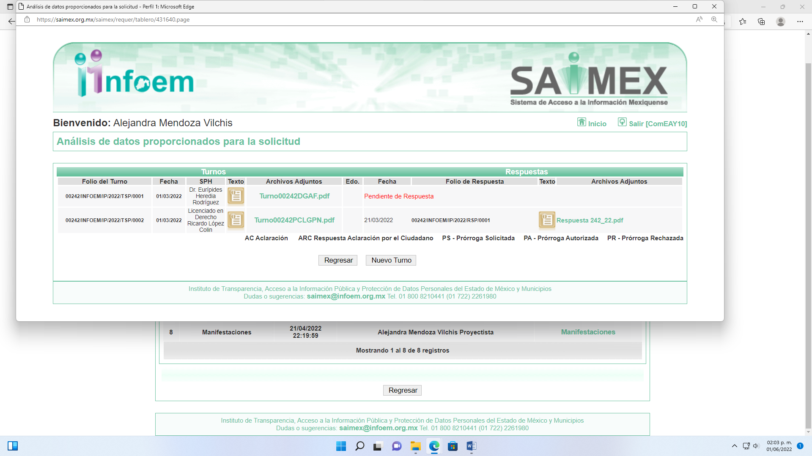
III. Respuesta del Sujeto Obligado:
Del expediente electrónico conformado en el SAIMEX, del Recurso de Revisión materia del presente estudio, se advierte que en fecha veintidós de marzo de dos mil veintidós, EL SUJETO OBLIGADO dio respuesta a través de los archivos electrónicos que se describen a continuación:
- RespuestaSolicitud00242UT.pdf: contiene el oficio número INFOEM/UT/234/2022, de fecha veintidós de marzo de dos mil veintidós, firmado por el Titular de la Unidad de Transparencia, mediante el cual hace de conocimiento del solicitante que de manera adjunta dicho oficio encontrará los oficios remitidos como respuesta de parte de la Ponencia del Comisionado Luis Gustavo Parra Noriega y del Director General de Administración y Finanzas.
- RespuestaSolicitud00242DGAF.pdf: contiene el oficio número INFOEM/DGAF/130/2022, de fecha dieciséis de marzo del presente año, mediante el cual señaló que entregaba respuesta a la parte de la solicitud de información correspondiente al sueldo del servidor público referido en su solicitud de información señalando la liga electrónica https://www.ipomex.org.mx/ipo3/lgt/indice/INFOEM/art_92_viii/4/0/30127.web, en el apartado de Remuneraciones en el registro 005 encontraría la información solicitada; además de haber desagregado la información en la tabla siguiente:
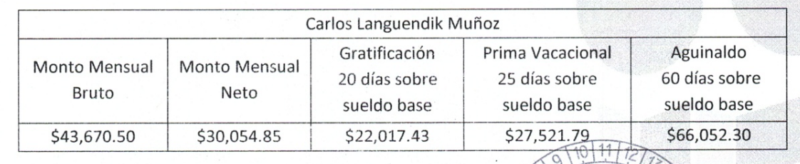
- RespuestaSolicitud00242PCLGPN.pdf: contiene el oficio INFOEM/SHP-RLC/009/2022, de fecha veintidós de marzo de dos mil veintidós, en el que el servidor público habilitado de la Ponencia del Comisionado Luis Gustavo Parra Noriega, listo las actividades que lleva a cabo el servidor público de quien se solicitó la información; consistiendo en lo siguiente:
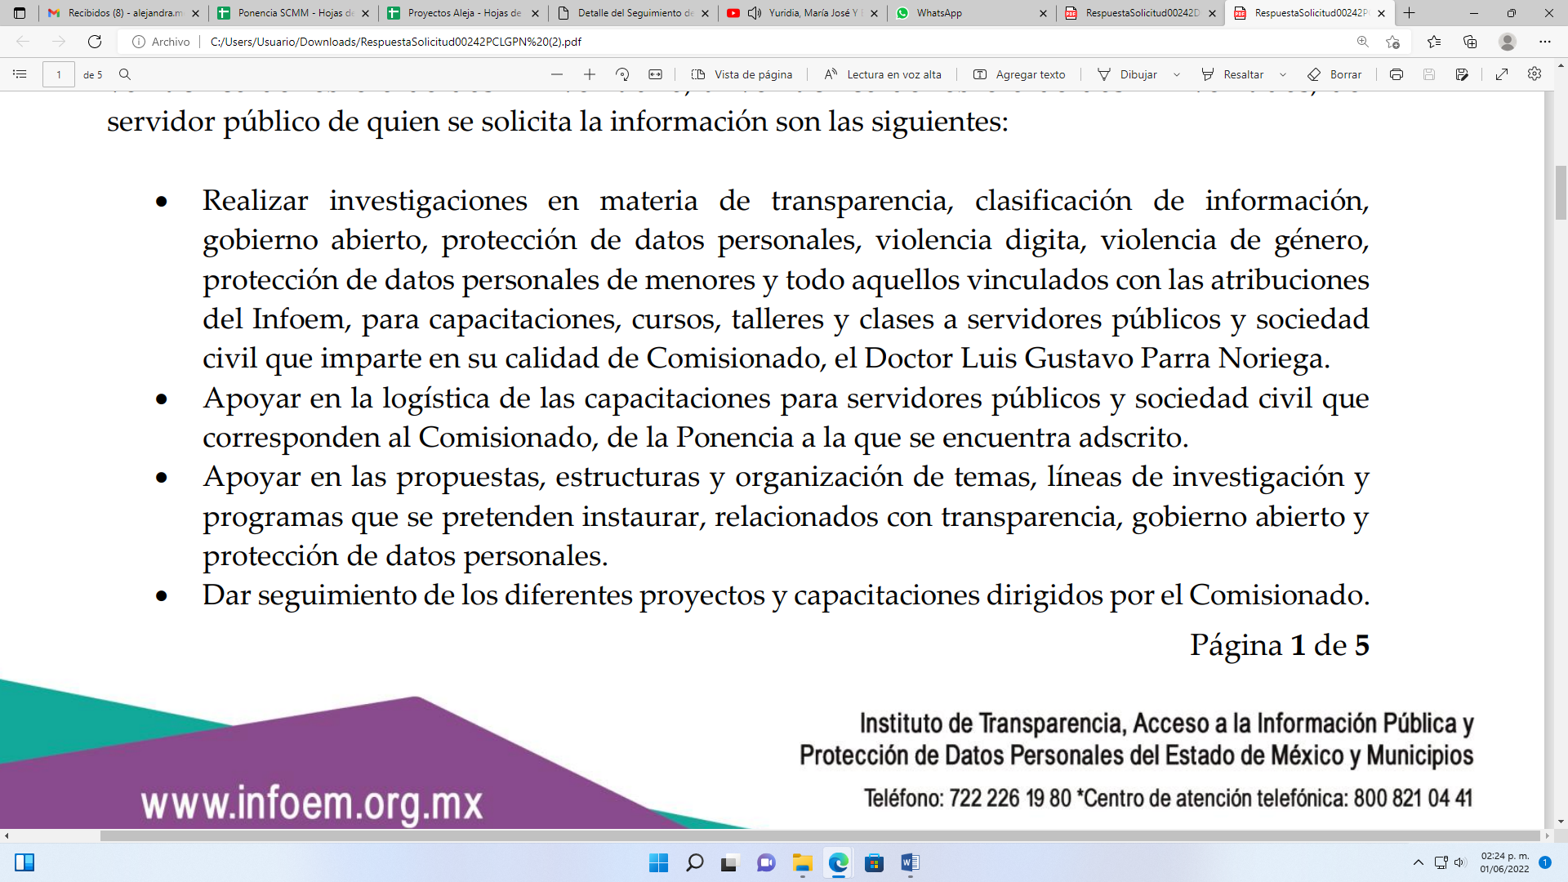
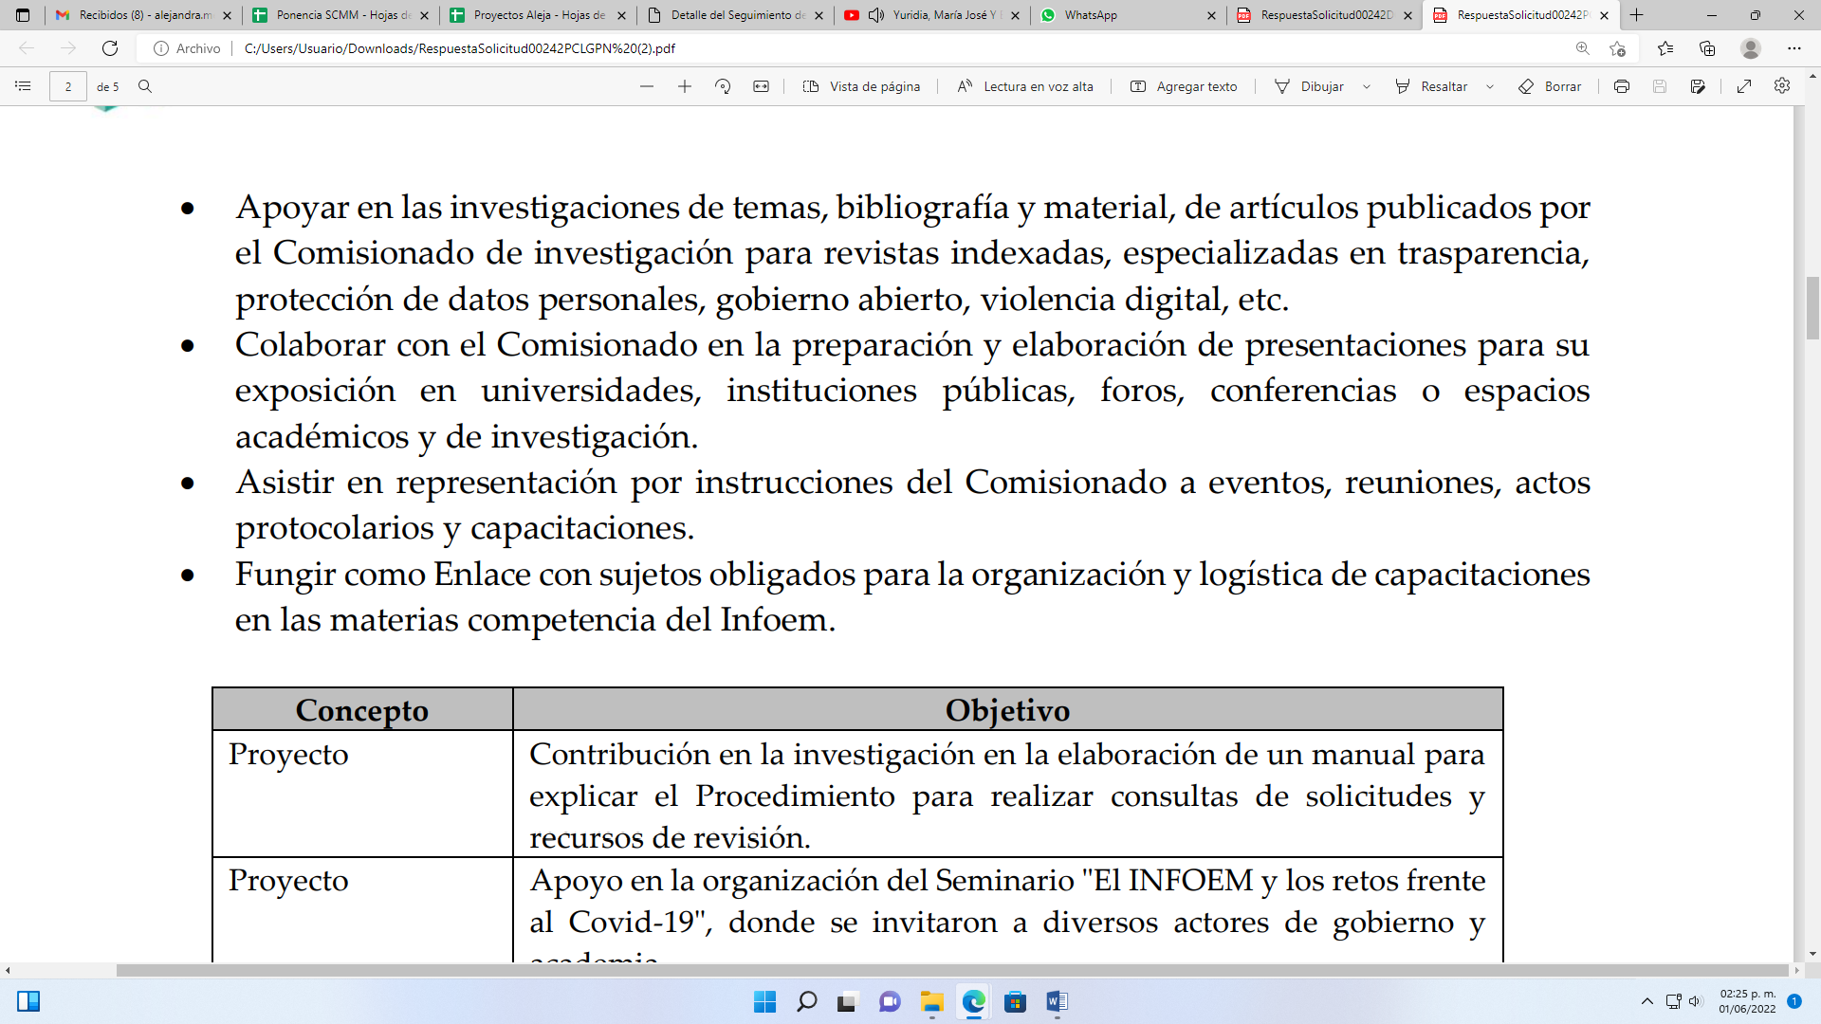
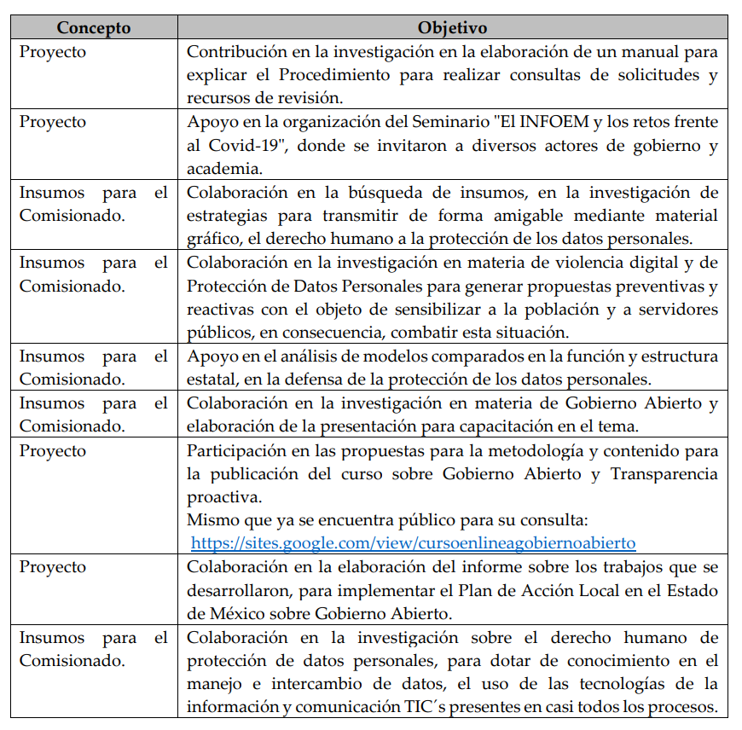
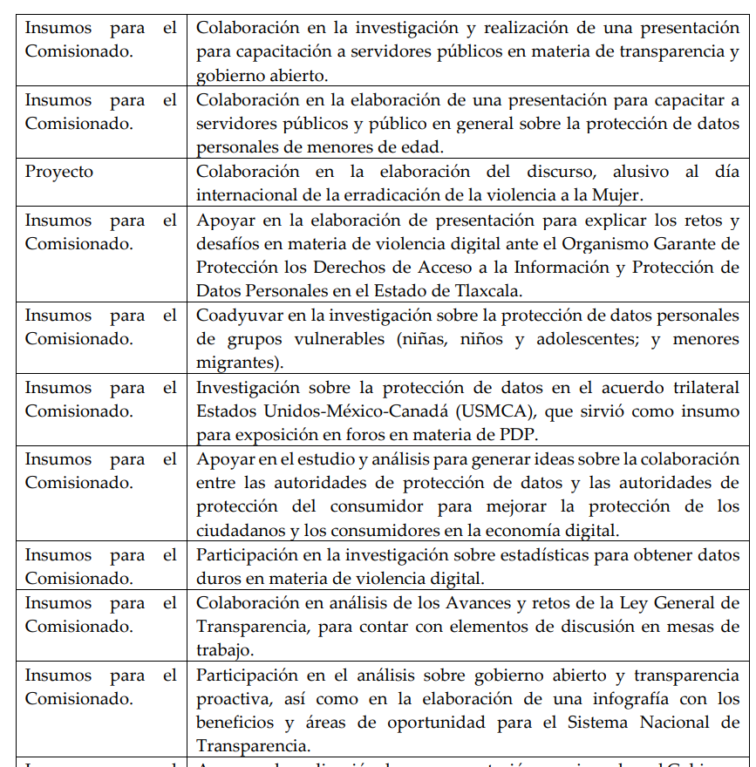
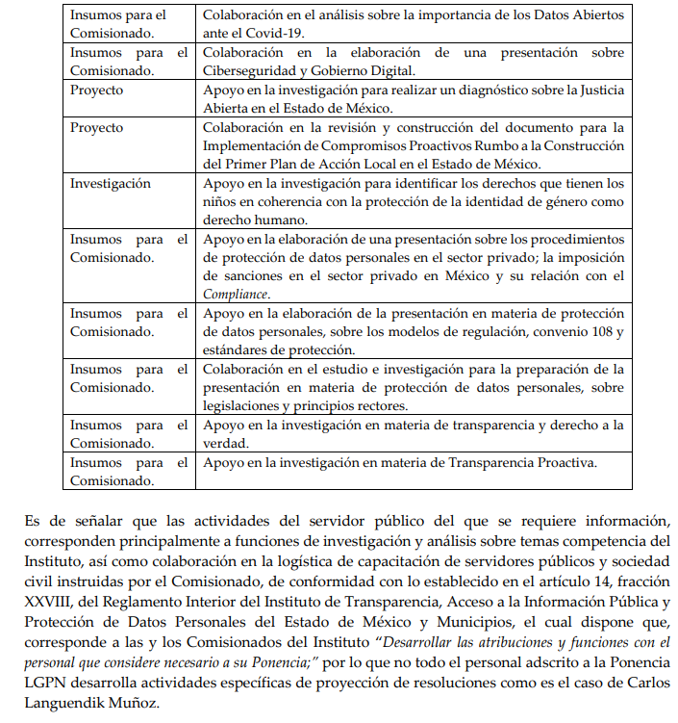
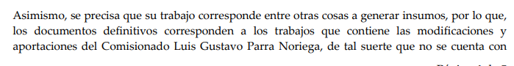
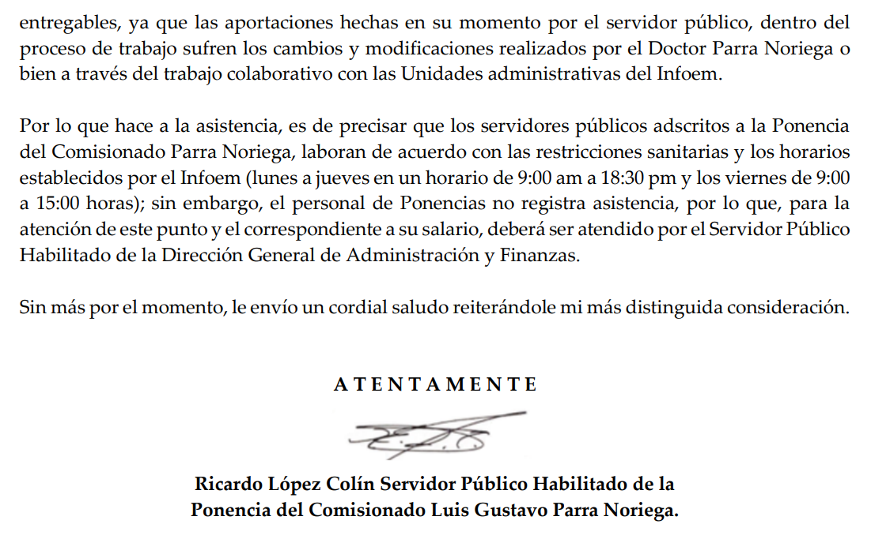
IV. Del Recurso de Revisión.
En fecha dieciocho de abril de dos mil veintidós, el particular presentó ante este Instituto el Recurso de Revisión materia del presente estudio, a través del SAIMEX, al que se le asignó el número al rubro citado, en contra de la respuesta otorgada por EL SUJETO OBLIGADO y en el cual EL RECURRENTE señaló las siguientes manifestaciones:
Acto Impugnado:
“La respuesta proporcionada.” (Sic)
Razones o motivos de Inconformidad:
“Se solicitó el soporte documental de esos insumos, para que digan que se está solicitando cosas adicionales, y lean bien la solicitud de información o usen lentes. En la respuesta hacen una "lista" muy bonita de lo que supuestamente esta persona "aviadora" presentó y justifican que no proporciona entregables porque según los revisa el comisionado, loque en contra de lo que resuelven en sus resoluciones ordenando soporte documental y si no la elaboración de un acuerdo de inexistencia, puras contradicciones.” (Sic)
V. Del turno del Recurso de Revisión.
En fecha dieciocho de abril de dos mil veintidós, el Recurso de que se trata se envió electrónicamente al Instituto; por lo que, con fundamento en el artículo 185, fracción I de la Ley de Transparencia y Acceso a la Información Pública del Estado de México y Municipios, se turnó, a través del SAIMEX, a la Comisionada Sharon Cristina Morales Martínez, a efecto de que decretara su admisión o desechamiento.
a) Admisión del Recurso de Revisión
En fecha veintiuno de abril de dos mil veintidós, en atención a lo dispuesto en el artículo 185, fracciones I, II y IV, de la Ley de Transparencia y Acceso a la Información Pública del Estado de México y Municipios, se notificó a las partes el Acuerdo de admisión a trámite del referido Recurso de Revisión; así como, la integración del expediente respectivo, mismo que se puso a su disposición, para que en el plazo máximo de siete días hábiles, EL RECURRENTE realizara manifestaciones, alegatos y ofreciera las pruebas que a su derecho conviniera y, en el caso del SUJETO OBLIGADO, para que exhibiera el Informe Justificado correspondiente.
b) Informe Justificado y Manifestaciones
De las constancias que obran en el SAIMEX, se desprende que EL SUJETO OBLIGADO presentó el informe justificado en fecha cuatro de mayo de dos mil veintidós; mediante los cuales adjuntó los archivos electrónicos que a continuación se describen:
- Entregables Carlos Languendik.rar: carpeta en formato comprimido cuyo contenido consiste en una serie de presentaciones en formato power point y algunos archivos en formato pdf, con la evidencia entregable de los trabajos que realiza el servidor público de quien se solicitó la información para el Comisionado Luis Gustavo Parra Noriega.
- Informe justificado 5712-22.pdf: contiene el oficio número INFOEM/SPH-RLC/013/2022, de fecha veintinueve de abril de dos mil veintidós, mediante el cual el servidor público habilitado de la Ponencia del Comisionado Luis Gustavo Parra Noriega, indicó que no existe dispositivo normativo alguno en el que se indique que deben generarse documentos entregables por cada uno de los servidores públicos que en este caso integren la Ponencia ni por cada una de sus actividades; sin embargo, se realizó una búsqueda exhaustiva localizando documentos entregables con presentaciones elaboradas para los diversos coloquios del Comisionado, de acuerdo a las necesidades de su agenda mismas que permiten dar cuenta de las investigaciones que para su elaboración realizó el servidor público.
- 1651712212276_RequerimientodeInformeRR5712.2022.pdf: contiene el oficio número INFOEM/UT/096/2022, de fecha veintidós de abril del presente año, firmado por el Titular de la Unidad de Transparencia mediante el cual requirió la entrega de un informe justificado al servidor público habilitado de la Ponencia del Comisionado.
- Entregables Carlos Languendik.zip: carpeta en formato comprimido cuyo contenido consiste en una serie de presentaciones en formato power point y algunos archivos en formato pdf, con la evidencia entregable de los trabajos que realiza el servidor público de quien se solicitó la información para el Comisionado Luis Gustavo Parra Noriega.
- InformeJustificadoRecursoRevisión05712UT.pdf: contiene el oficio número INFOEM/UT/346/2022, de fecha cuatro de mayo del presente año, a través del cual el Titular de la Unidad de Transparencia rindió el informe justificado correspondiente, señalando que adjuntaba al mismo la carpeta comprimida entregada por el servidor público habilitado competente y el oficio antes descrito, solicitando sea sobreseído el asunto al haberse actualizado la causal prevista en la fracción III del artículo 192 de la Ley de la materia.
Destacando que, dicho informe justificado fue hecho de conocimiento del particular; en fecha diecisiete de mayo del presente año. Por su parte EL RECURRENTE no presentó pruebas ni realizó manifestación alguna en relación al Recurso de Revisión que nos ocupa; sirve de sustento a lo anterior, la captura de pantalla siguiente:
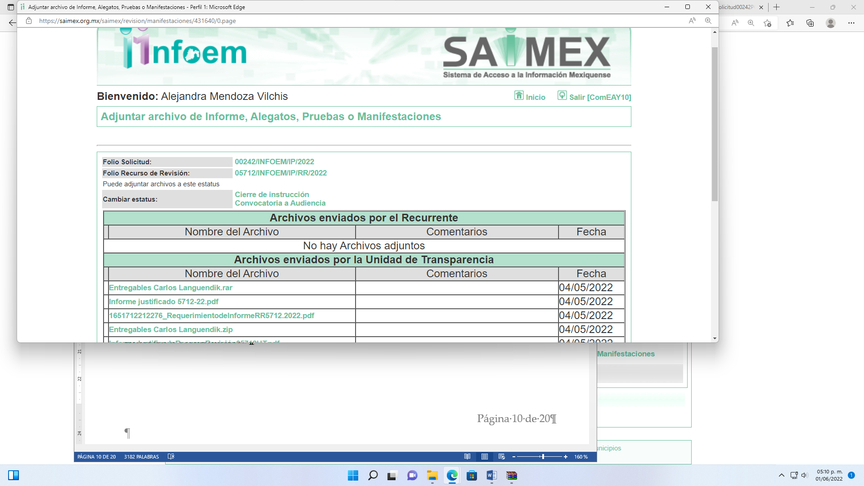
c) Acuerdo de ampliación:
El dos de junio de dos mil veintidós, se notificó a las partes el Acuerdo de ampliación del plazo para resolver el Recurso de Revisión en estudio, por un periodo de hasta quince días hábiles, de conformidad con el artículo 181, tercer párrafo de la Ley de Transparencia y Acceso a la Información Pública del Estado de México y Municipios.
d) Cierre de Instrucción:
Una vez analizado el estado procesal que guarda el expediente, el siete de junio de dos mil veintidós, se acordó el cierre de instrucción; así como, la remisión del mismo a efecto de ser resuelto, de conformidad con lo establecido en el artículo 185, fracciones VI y VIII de la Ley de Transparencia y Acceso a la Información Pública del Estado de México y Municipios.
CONSIDERANDO:
PRIMERO. Competencia.
Este Instituto de Transparencia, Acceso a la Información Pública y Protección de Datos Personales del Estado de México y Municipios, es competente para conocer y resolver el presente Recurso de Revisión, conforme a lo dispuesto en los artículos 6, Apartado A de la Constitución Política de los Estados Unidos Mexicanos; 5, párrafos trigésimo, trigésimo primero y trigésimo segundo, fracciones IV y V de la Constitución Política del Estado Libre y Soberano de México; 2 fracción II, 13, 29, 36, fracciones I y II, 176, 178, 179, 181 párrafo tercero y 185 de la Ley de Transparencia y Acceso a la Información Pública del Estado de México y Municipios; y 9, fracciones I y XXIV y 11 del Reglamento Interior del Instituto de Transparencia, Acceso a la Información Pública y Protección de Datos Personales del Estado de México y Municipios.
SEGUNDO. Interés.
El Recurso de Revisión fue interpuesto por parte legítima en atención a que fue presentado por EL RECURRENTE, quien a través del usuario y contraseña que el mismo creo para poder acceder al Sistema SAIMEX, es quien formuló la solicitud de información pública.
TERCERO. Oportunidad.
El Recurso de Revisión fue interpuesto dentro del plazo de quince días hábiles, contados a partir del día siguiente al en que EL RECURRENTE tuvo conocimiento de la respuesta impugnada; tal y como, lo prevé el artículo 178 de la Ley de Transparencia y Acceso a la Información Pública del Estado de México y Municipios, que establece:
“Artículo 178. El solicitante podrá interponer, por sí mismo o a través de su representante, de manera directa o por medios electrónicos, Recurso de Revisión ante el Instituto o ante la Unidad de Transparencia que haya conocido de la solicitud dentro de los quince días hábiles, siguientes a la fecha de la notificación de la respuesta.

A falta de respuesta del sujeto obligado, dentro de los plazos establecidos en esta Ley, a una solicitud de acceso a la Información Pública el recurso podrá ser interpuesto en cualquier momento, acompañado con el documento que pruebe la fecha en que presentó la solicitud.

En el caso de que se interponga ante la Unidad de Transparencia, ésta deberá remitir el Recurso de Revisión al Instituto a más tardar al día siguiente de haberlo recibido.” (Sic)
En esa tesitura, atendiendo a que EL SUJETO OBLIGADO notificó la respuesta a la solicitud de acceso a la Información Pública el día veintidós de marzo de dos mil veintidós, así, el plazo de quince días hábiles que el artículo 178 de la Ley de la materia otorga al hoy RECURRENTE para presentar el respectivo Recurso de Revisión, transcurrió del veintitrés de marzo al diecinueve de abril de dos mil veintidós, sin contemplar en el cómputo los días veintiséis y veintisiete de marzo, dos, tres, nueve, diez, dieciséis y diecisiete de abril del presente año, por corresponder a sábados y domingos, considerados como días inhábiles, en términos del artículo 3, fracción X de la Ley de Transparencia y Acceso a la Información Pública del Estado de México y Municipios; así como los días del once al quince de abril de dos mil veintidós por corresponder a días en los que se suspendieron labores de acuerdo con lo establecido en el Calendario Oficial en materia de Transparencia aprobado por el Pleno de este instituto el quince de diciembre de dos mil veintidós.
Por tanto, si el Recurso de Revisión que nos ocupa, se interpuso el dieciocho de abril de dos mil veintidós, éste se encuentra dentro de los márgenes temporales previstos en el precepto legal citado en el párrafo anterior y, por tanto, su interposición se considera oportuna.
CUARTO. Procedibilidad.
Del análisis efectuado se advierte que resulta procedente la interposición del Recurso y se concluye la acreditación plena de todos y cada uno de los elementos formales exigidos por el artículo 180 de la Ley de Transparencia y Acceso a la Información Pública del Estado de México y Municipios, en atención a que fue presentado mediante el formato visible en EL SAIMEX.
QUINTO. Análisis de la causal de Sobreseimiento del Recurso de Revisión:
El presente análisis y la emisión de la resolución se fundan en el contenido íntegro de las actuaciones que obran en el expediente electrónico del SAIMEX, ello con la finalidad de que este Órgano Garante se encuentre en la posibilidad de dictar el fallo correspondiente y conforme a derecho, tomando en consideración los elementos aportados por las partes y respetando en todo momento el principio de máxima publicidad consagrado en nuestra legislación mexicana.
En ese tenor, para un mejor estudio y comprensión del asunto que se resuelve, es preciso recordar que EL RECURRENTE solicitó al SUJETO OBLIGADO la entrega de las funciones de un servidor público adscrito a la Ponencia del Comisionado Luis Gustavo Parra Noriega, su sueldo, el conocer cuántos recursos proyecta a la semana y el soporte documental que acredite su trabajo y asistencia a laborar.
En respuesta EL SUJETO OBLIGADO manifestó a través de los servidores públicos habilitados competentes lo siguiente:
- Que su sueldo es consultable en la liga electrónica https://www.ipomex.org.mx/ipo3/lgt/indice/INFOEM/art_92_viii/4/0/30127.web, en el apartado de Remuneraciones en el registro 005; además de haber desagregado la información en la tabla siguiente:
- Por su parte el habilitado de la Ponencia listo las funciones que lleva acabo el servidor público, señalando que se trata de actividades encaminadas a generar insumos y documentos definitivos que al final sufren modificaciones por el Comisionado debido a que se trata de trabajos colaborativos que lleva acabo éste para Unidades administrativas del Infoem, agregando que su asistencia no se registra debido a que el personal adscrito a las Ponencias no registra la misma y su personal se encuentra laborando de acuerdo a las restricciones sanitarias de lunes a jueves de nueve de la mañana a seis treinta de la tarde y los viernes de nueve de la mañana a tres de la tarde.
Inconforme con la respuesta del SUJETO OBLIGADO el particular presentó el medio de impugnación en comento doliéndose medularmente de que no se le entregue el soporte documental o la evidencia de los trabajos realizados por el servidor público para el Comisionado y justificar de esa manera su trabajo.
Primeramente, es necesario precisar que EL RECURRENTE se dolió de la falta de entrega de los soportes documentales en donde consten los documentos entregables que el servidor público entrega al Comisionado para su revisión; sin embargo, no se advirtió motivo de inconformidad respecto, al sueldo o el tema de las asistencias del mismo; por lo que, la parte de la respuesta que no fue impugnada debe declararse consentida, toda vez que al no realizar manifestaciones de inconformidad respecto de la respuesta proporcionada; no pueden producirse efectos jurídicos tendentes a revocar, confirmar o modificar el acto reclamado y las razones o motivos de inconformidad, ya que no realizó manifestación alguna al respecto.
Sirve de sustento, la tesis jurisprudencial número VI.3o.C. J/60, publicada en el Semanario Judicial de la Federación y su Gaceta bajo el número de registro 176,608 que a la letra dice:
“ACTOS CONSENTIDOS. SON LOS QUE NO SE IMPUGNAN MEDIANTE EL RECURSO IDÓNEO. Debe reputarse como consentido el acto que no se impugnó por el medio establecido por la ley, ya que si se hizo uso de otro no previsto por ella o si se hace una simple manifestación de inconformidad, tales actuaciones no producen efectos jurídicos tendientes a revocar, confirmar o modificar el acto reclamado en amparo, lo que significa consentimiento del mismo por falta de impugnación eficaz.”
Lo anterior es así, debido a que cuando el particular impugnó la respuesta del SUJETO OBLIGADO, y no expresó razón o motivo de inconformidad en contra de todos los rubros solicitados, dichos rubros deben declararse atendidos, pues se entiende que EL RECURRENTE está conforme con la respuesta proporcionada por EL SUJETO OBLIGADO, al no contravenir la misma.
Atento a ello, es importante traer a contexto la Tesis Jurisprudencial Número 3ª./J.7/91, Publicada en el Semanario Judicial de la Federación y su Gaceta bajo el número de registro 174,177, que establece lo siguiente:
“REVISIÓN EN AMPARO. LOS RESOLUTIVOS NO COMBATIDOS DEBEN DECLARARSE FIRMES. Cuando algún resolutivo de la sentencia impugnada afecta a la recurrente, y ésta no expresa agravio en contra de las consideraciones que le sirven de base, dicho resolutivo debe declararse firme. Esto es, en el caso referido, no obstante que la materia de la revisión comprende a todos los resolutivos que afectan a la recurrente, deben declararse firmes aquéllos en contra de los cuales no se formuló agravio y dicha declaración de firmeza debe reflejarse en la parte considerativa y en los resolutivos debe confirmarse la sentencia recurrida en la parte correspondiente.”
En virtud de lo anteriormente expuesto, este Órgano Colegiado advierte que en el caso se actualiza la causal de sobreseimiento prevista en la fracción III del artículo 192 de la Ley de Transparencia y Acceso a la Información Pública del Estado de México y Municipios, que a la letra dice:
“Artículo 192. El recurso será sobreseído, en todo o en parte, cuando una vez admitido, se actualicen alguno de los siguientes supuestos:
(…)
III. El sujeto obligado responsable del acto lo modifique o revoque de tal manera que el recurso de revisión quede sin materia;”
Luego, conforme a la transcripción que antecede conviene desglosar los elementos de la disposición enunciada, de manera tal, que procede el sobreseimiento del recurso de revisión cuando EL SUJETO OBLIGADO modifique o revoque el acto impugnado, quedando el medio de impugnación sin efecto o materia.
1.- El sujeto obligado responsable,
2.- Acto,
3.- Que se modifique o revoque, y
4.- De tal manera que el medio de impugnación quede sin efecto o materia.
El primer elemento normativo, se actualiza ya que EL SUJETO OBLIGADO responsable, es el Instituto de Transparencia, Acceso a la Información Pública y Protección de Datos Personales del Estado de México y Municipios.
El segundo elemento normativo, es la existencia de un acto, en el caso en concreto que nos ocupa se actualiza con la respuesta del SUJETO OBLIGADO.
Cabe destacar, que de la respuesta otorgada por EL SUJETO OBLIGADO, se desprende el precepto normativo en estudio, el cual se establece como “acto”, esto es así, pues la respuesta emitida por los Sujetos Obligados son consideradas, (en el contexto que la propia Ley establece), como “actos”, sin los cuales no existiría certeza de la de información pública, porque precisamente la evidencia notoria y específica del actuar del SUJETO OBLIGADO se observa a través de sus actos que necesariamente ejecuta y ejerce al realizar sus atribuciones legalmente conferidas.
La naturaleza jurídica de los actos que emiten los Sujetos Obligados, está delimitada por la misma Ley de la materia, ya que, el hecho de emitir actos no previstos en el marco normativo que en transparencia rige su actuar, serían ilegales de estricto derecho, por lo que los “actos” a que se refiere esta fracción están contenidos en el siguiente artículo:
“Artículo 53. Las Unidades de Transparencia tendrán las siguientes funciones:
I. Recabar, difundir y actualizar la información relativa a las obligaciones de transparencia comunes y específicas a la que se refiere la Ley General, esta Ley, la que determine el Instituto y las demás disposiciones de la materia, así como propiciar que las áreas la actualicen periódicamente conforme a la normatividad aplicable;
II. Recibir, tramitar y dar respuesta a las solicitudes de acceso a la información;
III. Auxiliar a los particulares en la elaboración de solicitudes de acceso a la información y, en su caso, orientarlos sobre los sujetos obligados competentes conforme a la normatividad aplicable;
IV. Realizar, con efectividad, los trámites internos necesarios para la atención de las solicitudes de acceso a la información;
V. Entregar, en su caso, a los particulares la información solicitada;
VI. Efectuar las notificaciones a los solicitantes;
VII. Proponer al Comité de Transparencia, los procedimientos internos que aseguren la mayor eficiencia en la gestión de las solicitudes de acceso a la información, conforme a la normatividad aplicable;
VIII. Proponer a quien preside el Comité de Transparencia, personal habilitado que sea necesario para recibir y dar trámite a las solicitudes de acceso a la información;
IX. Llevar un registro de las solicitudes de acceso a la información, sus respuestas, resultados, costos de reproducción y envío, resolución a los recursos de revisión que se hayan emitido en contra de sus respuestas y del cumplimiento de las mismas;
X. Presentar ante el Comité, el proyecto de clasificación de información;
XI. Promover e implementar políticas de transparencia proactiva procurando su accesibilidad;
XII. Fomentar la transparencia y accesibilidad al interior del sujeto obligado;
XIII. Hacer del conocimiento de la instancia competente la probable responsabilidad por el incumplimiento de las obligaciones previstas en la presente Ley; y
XIV. Las demás que resulten necesarias para facilitar el acceso a la información y aquellas que se desprenden de la presente Ley y demás disposiciones jurídicas aplicables.”
Es decir, la impugnación del RECURRENTE debe ser sobre la emisión de un “Acto” contenido en la misma Ley o la omisión en la emisión de éste, lo que en el presente caso se actualiza con la respuesta dada por EL SUJETO OBLIGADO.
Luego, el segundo elemento se actualiza precisamente con la omisión en la emisión de una respuesta; ahora bien, por cuanto hace al tercer elemento normativo, es en esencia una condicional, consistente en que la dependencia o entidad responsable del acto o resolución impugnada la modifique o revoque; en cuanto hace a la modificación, ocurre cuando quien emitió su respuesta (acto o resolución), con posterioridad cambia la información proporcionada en un principio, cuyos resultados no dejan sin efectos la respuesta dada, sino que tiene por objeto añadir, suprimir, o sustituir datos, lo cual puede ser de forma parcial.
Por cuanto hace a la modificación, éste se actualiza en virtud de su respuesta y posteriormente emite otra en su lugar dejando sin efecto lo que en un principio respondió, esto es mediante el Informe Justificado.
En ese tenor, un acto impugnado queda sin efectos, cuando aun existiendo jurídicamente (esto es, que no se ha revocado) ya no genera ninguna consecuencia legal.
En tanto que, un acto impugnado queda sin materia, cuando ha sido satisfecha la pretensión de lo pedido o exigido por EL RECURRENTE de manera que EL SUJETO OBLIGADO entrega una respuesta en los términos previstos en la ley y mediante ésta cumple lo establecido en la Ley de Transparencia y Acceso a la Información Pública del Estado de México y Municipios.
Bajo esas consideraciones, se afirma que en el recurso de revisión sujeto a estudio se actualiza la hipótesis jurídica citada en el cuarto elemento, toda vez que quedó probado que, EL SUJETO OBLIGADO mediante un acto posterior, da contestación al planteamiento por el cual se inconformó el solicitante, al hacer entrega en Informe Justificado de los documentos entregables por el servidor público al Comisionado como parte de las funciones que tiene encomendadas; por lo que, al haberse hecho de conocimiento del solicitante y este no haber externado manifestación alguna es claro que con ello se dejó sin materia el presente Recurso; en consecuencia, resulta procedente SOBRESEER el presente Recurso de Revisión, con fundamento en el artículo 192, fracciones III de la Ley de Transparencia y Acceso a la Información Pública del Estado de México y Municipios; toda vez que, queda sin materia, en atención a que EL SUJETO OBLIGADO amplió su respuesta, como ya quedó asentado en párrafos que anteceden.
Así, con fundamento en lo prescrito en los artículos 5, párrafos trigésimo, trigésimo primero y trigésimo segundo, fracciones IV y V, de la Constitución Política del Estado Libre y Soberano de México, y los artículos 2, fracción II, 9, 29, 36, fracciones I y II, 176, 178, 179, 181, 185, fracción I, 186 y 188, de la Ley de Transparencia y Acceso a la Información Pública del Estado de México y Municipios, este Pleno:
RESUELVE
PRIMERO. Se SOBRESEE el Recurso de Revisión número 05712/INFOEM/IP/RR/2022, porque al ampliarse la respuesta del SUJETO OBLIGADO a través del Informe Justificado el medio de impugnación quedo sin materia en términos del Considerando QUINTO de la presente resolución.
SEGUNDO. Notifíquese al Titular de la Unidad de Transparencia del SUJETO OBLIGADO para su conocimiento.
TERCERO. Notifíquese al RECURRENTE la presente resolución vía Sistema de Acceso a la Información Mexiquense SAIMEX.
CUARTO. Hágase del conocimiento al RECURRENTE que de conformidad con lo establecido en el artículo 196 de la Ley de Transparencia y Acceso a la Información Pública del Estado de México y Municipios, podrá impugnarla vía Juicio de Amparo en los términos de las leyes aplicables.
ASÍ LO RESUELVE, POR UNANIMIDAD DE VOTOS EL PLENO DEL INSTITUTO DE TRANSPARENCIA, ACCESO A LA INFORMACIÓN PÚBLICA Y PROTECCIÓN DE DATOS PERSONALES DEL ESTADO DE MÉXICO Y MUNICIPIOS, CONFORMADO POR LOS COMISIONADOS JOSÉ MARTÍNEZ VILCHIS; MARÍA DEL ROSARIO MEJÍA AYALA; SHARON CRISTINA MORALES MARTÍNEZ; LUIS GUSTAVO PARRA NORIEGA Y GUADALUPE RAMÍREZ PEÑA; EN LA VIGÉSIMA PRIMERA SESIÓN ORDINARIA CELEBRADA EL OCHO DE JUNIO DE DOS MIL VEINTIDÓS, ANTE EL SECRETARIO TÉCNICO DEL PLENO, ALEXIS TAPIA RAMÍREZ.
SCMM/BLA/DEMF/AMV

